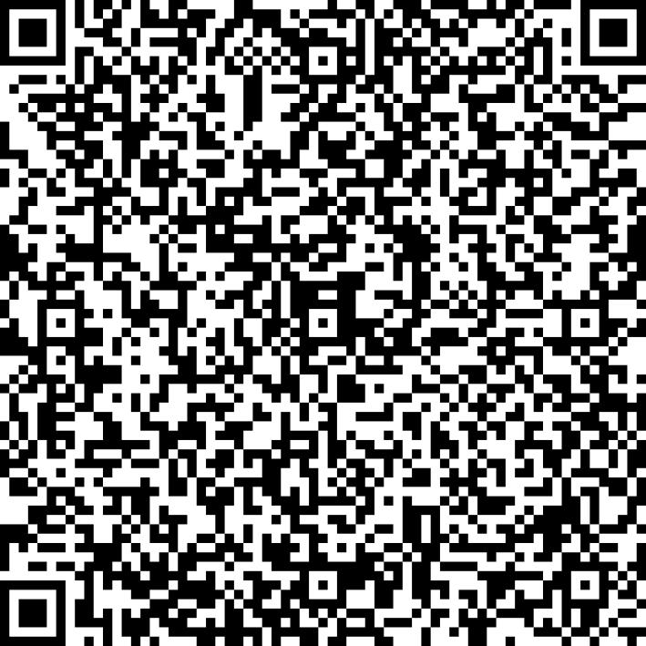
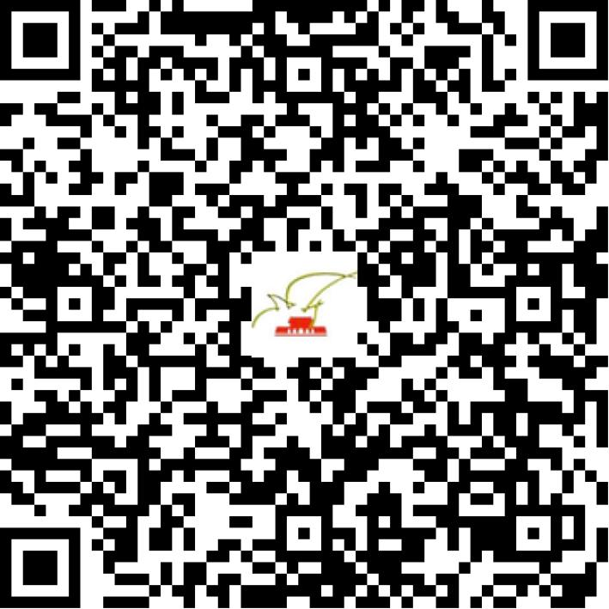

京网文〔2021〕0683-169号

2021 | 年 | 01 | 月 | 28 | 日
名 称 | 北京哒美视界科技有限公司
住 所 | 北京市朝阳区王四营乡人民日报印刷厂综合业务楼7层755室
法定代表人 | 罗强
主要负责人
类 型 | 有限责任公司
首次发证日期 | 2021年01月28日
有效期 | 2024年01月27日
网站域名 | citvio.com
经营范围 | 利用信息网络经营表演
发证机关
编号
许可证有效期届满前30日内办理延续，有效期届满未延续的将依法予以注销。

